STI

Sécurité des Technologies Internet

Projet 2
Rapport des menaces

Adrien Marco | Tchente Simo Dany Cleve
adrien.marco@heig-vd.ch | dany.tchentesimo@heig-vd.ch

Table des matières
1. Introduction 3
2. Description du système 3
2.1. DFD 3
2.2. Définition du périmètre de sécurisation 3
2.3. Objectifs du système 4
2.4. Hypothèses de sécurité 4
2.5. Exigences de sécurité 4
2.6. Eléments du système 4
2.7. Rôles des utilisateurs 4
2.8. Enumération des actifs 5
3. Identification des sources des menaces 5
4. Identification des scénarios d’attaque 6
4.1. Scénarios d’attaque 6
4.2. STRIDE 8
5. Identification des contre-mesures 9
5.1. Contre-mesure 1 9
5.2. Contre-mesure 2 9
5.3. Contre-mesure 3 9
5.4. Contre-mesure 4 10
6. Conclusion 10

Introduction
Le but de ce projet consiste à sécuriser certains aspects du projet 1. Ce projet consistait à créer une messagerie web. Il a été fait sans tenir compte de la sécurité. Uniquement l’aspect fonctionnel était demandé.
Pour cela, il va falloir étudier les différentes failles du projet 1 en analysant les menaces et les scénarios d’attaques possibles puis mettre en place des contre-mesures pour empêcher ces scénarios de se réaliser.
Notre analyse va suivre le modèle présenté en cours qui consiste à étudier les différents points ci-dessous.

Description du système

DFD

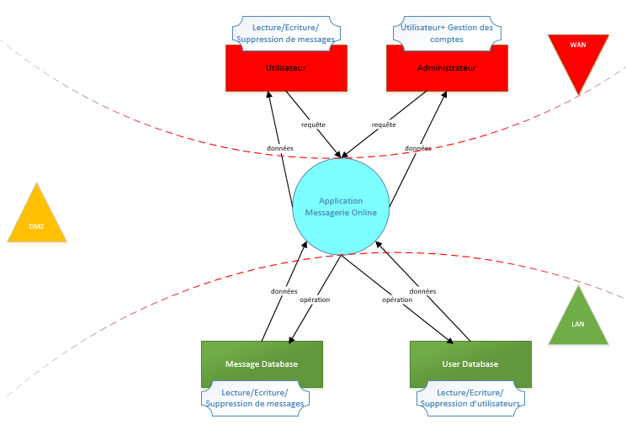

Définition du périmètre de sécurisation

On constate deux périmètres bien distincts lorsque l’on analyse le DFD :
- La frontière avec le WAN
- La frontière avec le LAN

Entre deux, se trouve notre application dans une zone démilitarisée. Derrière le périmètre du WAN, se situe une zone dans laquelle nous ne pouvons faire confiance à personne. C’est de là que les gens vont interagir avec la messagerie. Tandis que derrière le périmètre du LAN, se trouve un zone de confiance dans laquelle on installe notre base de données qui va communiquer avec l’application.

Objectifs du système

Le but est de mettre à disposition une messagerie online (sans que les messages ne s’envoient réellement car ils sont juste stockés dans une base de données). Grâce à cette messagerie, les utilisateurs doivent pouvoir communiquer entre eux.
L’objectif financier de système est bien évidemment à but non lucratif.
En ce qui concerne la réputation souhaitée, bien que nous soyons encore loin du compte, on pourrait dire, pour jouer le jeu, que le but serait de gagner de la notoriété dans le monde de la messagerie online. Google n’a qu’à bien se tenir !

Hypothèses de sécurité

On part du principe que le réseau interne et ses administrateurs sont de confiance. Quant à la machine qui héberge la messagerie (ici machine Windows 10 avec VM CentOS), on considère que les mises à jour sont faites régulièrement et qu’on possède aussi un Antivirus et un pare-feu de confiance.

Exigences de sécurité

Disponibilité : la messagerie est uniquement accessible aux utilisateurs ayant été inscrits par un administrateur. De plus, on souhaite que l’application soit disponible le 99.999% du temps. Ceci correspond à une haute disponibilité (cinq neuf).

Intégrité : Les informations doivent être fiables, aucun contenu ne doit pouvoir être modifié.

Confidentialité : les informations concernant les utilisateurs sont protégées.

Eléments du système

Les éléments qui composent le système sont les suivants :
- Une base de données des messages et des utilisateurs
- L’Application web

Rôles des utilisateurs

Il y a deux types d’utilisateurs pouvant accéder à l’application web :
- L’administrateur
- L’utilisateur normal

Les actions pouvant être menées par un utilisateur normal sont :
- Lecture des messages
- Ecriture de messages
- Modification du mot de passe

Les actions de l’administrateur sont identiques mais on ajoute à cela :
- Ajout d’un utilisateur
- Suppression d’un utilisateur
- Modification d’un utilisateur

Enumération des actifs

Les actifs que nous possédons sont les suivants :
- Une base de données pour les utilisateurs et les messages
- Une infrastructure pour déployer l’application web

Pour le premier actif, il est nécessaire de mettre l’accent sur l’aspect confidentiel des informations liées aux utilisateurs et aux messages qu’ils écrivent ou qu’il reçoivent.

Pour le deuxième actif, il est nécessaire que ce dernier soit hautement disponible.

Pour ces deux actifs, un incident nuirait à la réputation du site de part la baisse de disponibilité ou la perte de confiance des utilisateurs.

Identification des sources des menaces

On distingue principalement quatre sources de menaces :
- Les hackers ou script-kiddies
- Le Cybercrime
- Les utilisateurs malins
- Les concurrents

Pour chacune de ces sources, il faut analyser une éventuelle motivation, la cible choisie de notre système et le potentiel de cette menace (probabilité d’être attaqué par ce type de menace).

Les hackers ou script-kiddies : leurs motivations se résument généralement à la gloire ou au simple fait de s’entrainer ou s’amuser à exploiter des failles de sécurité. La cible pourrait être n’importe quel élément de notre système. En vue du contexte et du peu de notoriété de notre application, la potentialité est assez haute pour cette source de menace.

Le Cybercrime (spams, maliciels) : il est bien connu que les motivations du cybercrime sont financières. La cible serait les informations, les credentials ou le spam des utilisateurs. Or, les informations disponibles (ciblées) n’ont pas directement de lien avec l’argent. Ceci nous conduit à une potentialité plutôt moyenne vers même faible.

Les utilisateurs malins : leurs motivations pourraient consister au simple fait de nuire l’entreprise ou d’obtenir des informations compromettantes sur certains utilisateurs via les messages qui peuvent parfois être très personnels. La cible est ici l’application elle-même ainsi que ses actifs et la potentialité est plutôt haute.

Les concurrents : un concurrent, comme son nom l’indique, va chercher à faire mieux que ce que propose les autres concurrents avec leur messagerie. Pour cela, il est tentant de découvrir et réutiliser le code source (ici : la cible) de l’application attaquée. Vu le contexte, cela prête même au sourire car c’est un cas qui n’est pas vraiment envisageable pour le moment (si l’on considère la performance incroyable et l’utilité de notre messagerie). On dira donc que la potentialité est très faible.

Identification des scénarios d’attaque

Le projet 1, qui a été repris afin de le sécuriser, offre des failles de sécurité dont nous pourrions exploiter. Voici, dans ce chapitre, les différents scénarios possibles qui pourrait conduire à un dommage pour le projet 1.

Scénarios d’attaque

Scénario 1
Dans certains formulaires, pour forcer la saisie d’une valeur pour un champ donné, nous avons utilisé, dans le projet 1, l’attribut « required » qui est facilement visible côté client si l’on affiche le code source :
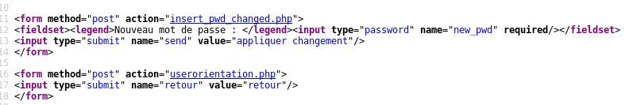
Si le client supprime cet attribut, il ne sera plus obligé de saisir une valeur pour le champ en question et risque de mettre l’application dans un état instable.
Il faut donc faire une vérification de saisie côté serveur pour éviter ce problème. Nous ne voulons pas avoir de données incohérentes dans notre base de données ni même voir le programme crasher car il n’a pas pu accéder à une certaine valeur lors d’un quelconque traitement.
En plus, il s’agirait d’une attaque très facile à faire pour le client. Les motivations possibles sont principalement l’amusement dans ce cas-là.

Scénario 2

Même problème que pour l’attribut « required », « readonly » permet de griser un champ ainsi sa valeur ne peut qu’être lue.

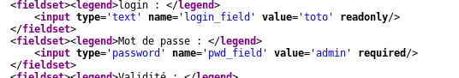

L’attaque possible côté client est la même qu’avec le champ « required ». Si le client parvient à supprimer cet attribut, cela aura pour conséquence que le champ devient modifiable et ainsi les traitements liés à cette valeur seront incohérents. Dans cette exemple, l’administrateur est censé modifier les valeurs d’un compte dont le lien de modification repose sur la valeur du login qui transite par le formulaire (en read-only) pour être utilisée dans une requête (UPDATE) SQL. Si le login peut être modifié, cela veut peut mener à un crash ou à la modification d’un autre compte.
Les motivations de cette attaque sont donc les même qu’au scénario 1.

Scénario 3

Dans ce formulaire, on constate la présence de « radio buttons » dont les valeurs sont visibles côté client. Ce seront les valeurs transmises pour le traitement et modification de la base de données.
On comprend alors tout de suite que si ces valeurs étaient changées intentionnellement, comme dans les scénarios précédents, cela provoquerait des incohérences dans la base de données et lors de la vérification des droits et rôles d’un utilisateur.
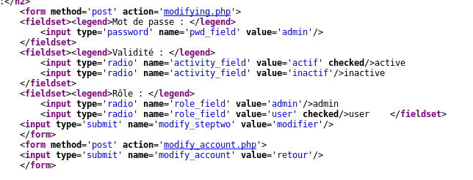
Ici, les motivations restent aussi l’amusement car l’administrateur, étant le seul à pouvoir gérer ces valeurs, n’auraient d’autres réelles raisons sauf celles de vouloir embêter.

Scénario 4

Il est dangereux d’avoir un compte admin qui peux tout faire (créer des comptes, les modifier ou les supprimer). S'il tombe entre de mauvaises mains, c'est la catastrophe ! Cependant, il faudrait rechanger la structure de l'application qui a été imposée si l'on veut remédier à ce problème donc ce n’est pas réellement l’objectif ici. Il n’y aura donc pas de contre-mesure pour ce scénario mais nous avons tout de même trouvé utile de soulever ce point.

Sécurité supplémentaire lors de la modification d’un compte : l’admin doit savoir et réécrire le mot de passe du compte à modifier (modifier ça dans le code !). Par contre, pas trouvé le moyen de masquer les caractères sans afficher la valeur par défaut « admin ». Donc on a laissé en clair. Il parait en plus que ça affiche pas admin chez tout le monde mais sur la vm centOS oui. Donc pour éviter tout ambiguité d’utilisation et modifier sans le vouloir le mot de passe à admin.

Scénario 5

Hashage des mots de passe tout bete car problème version php sur centos. Ça pourrait etre mieux.
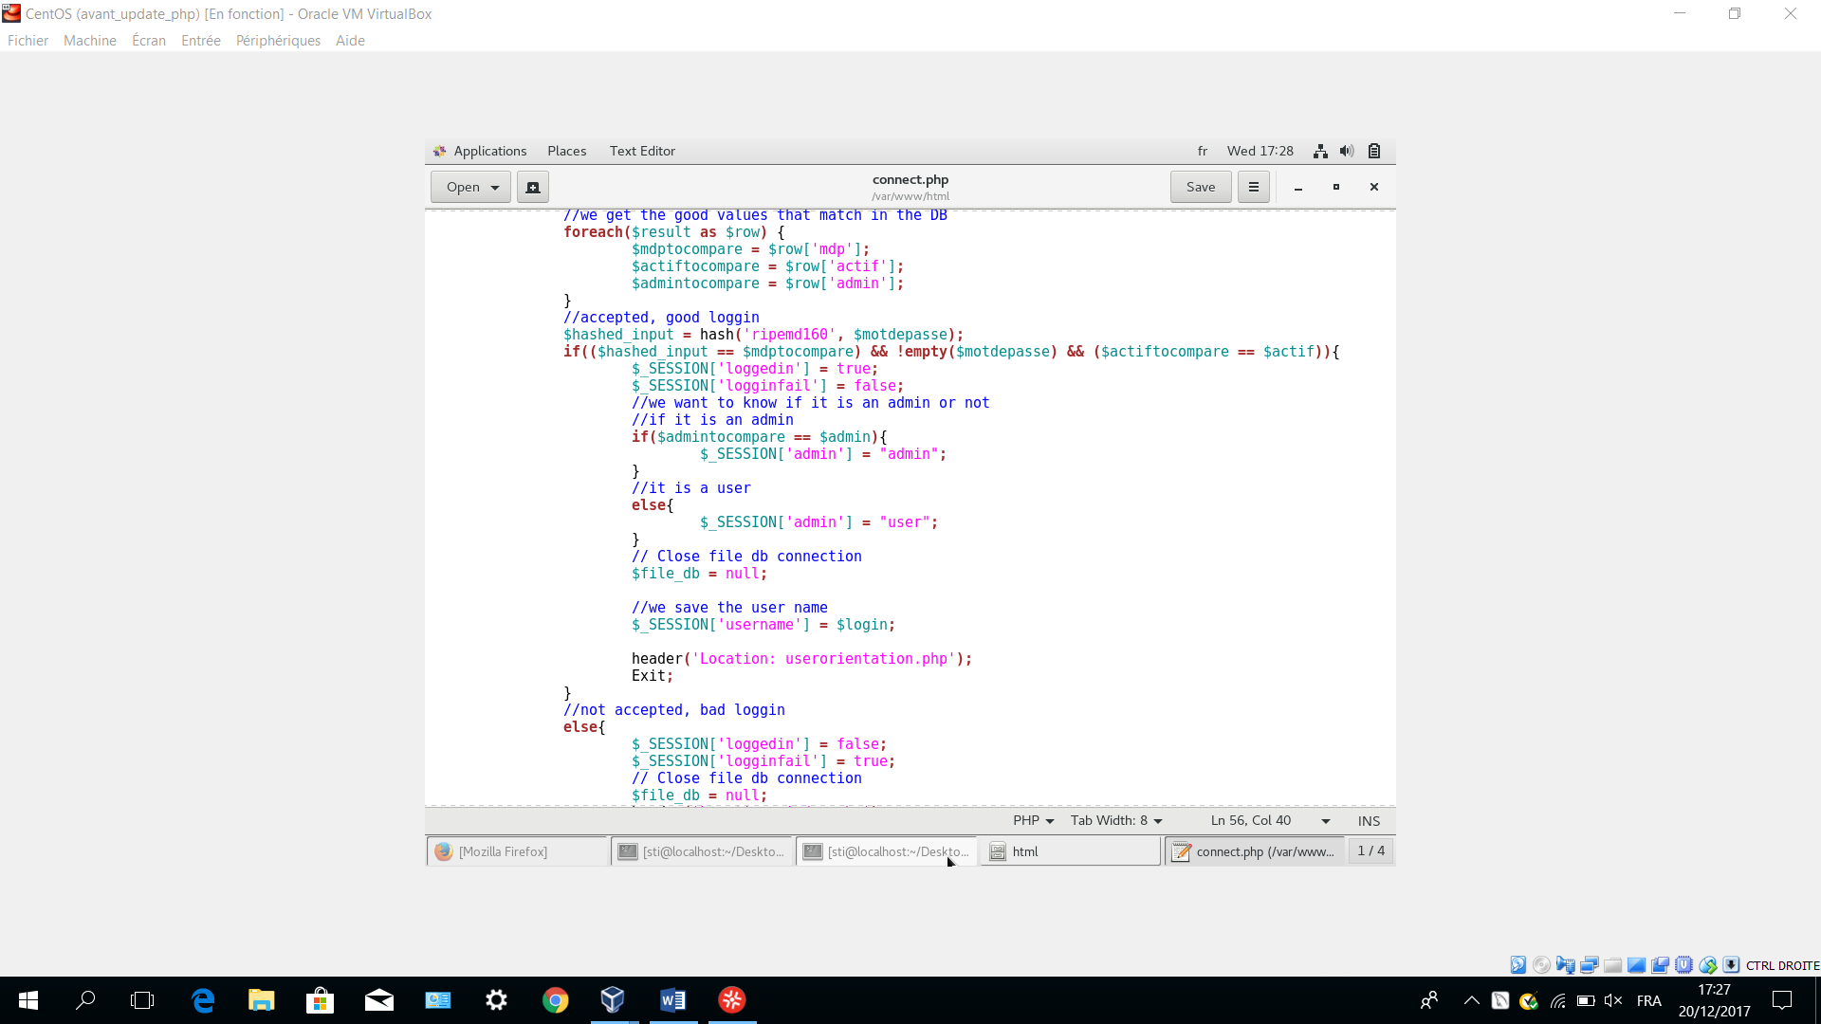

STRIDE

Dans ce chapitre, nous allons appliquer la STRIDE à notre contexte d’utilisation de la messagerie.

Rappel du cours :
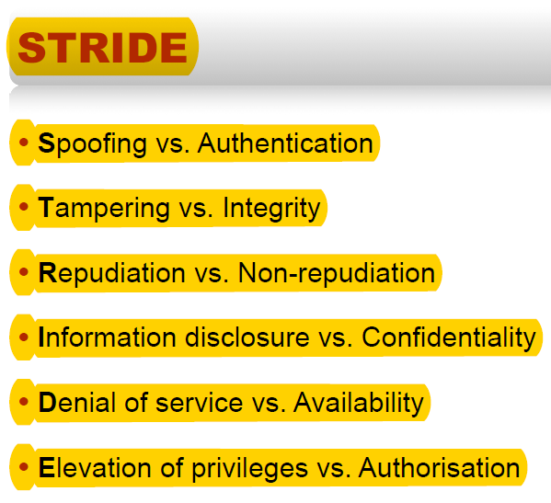
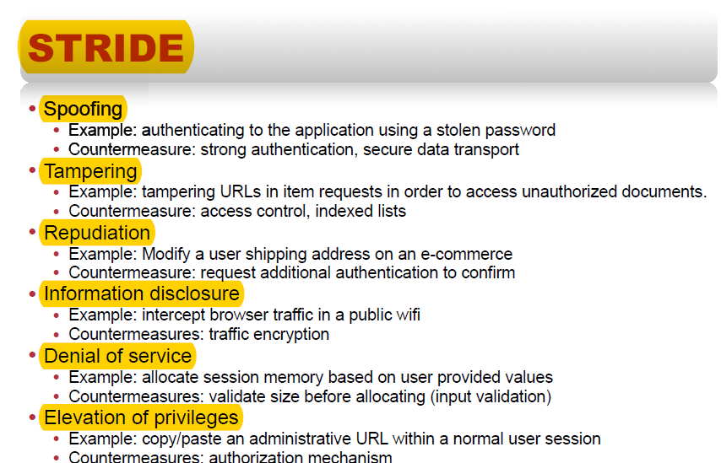

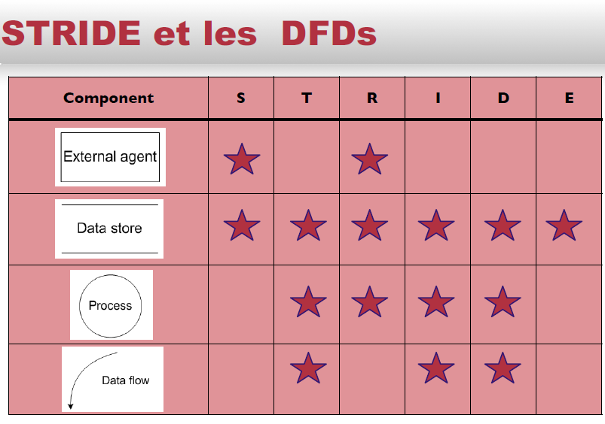

Ce qui donne le tableau suivant :
!!!A VERIFIEEEEEEEEEEEEEEEEEEEEEEEEEEEEEEEEEEEEEEEEEEEEEEEEEEEEEEEER !!!!!!!!!!!!!!!!

Eléments | S | T | R | I | D | E
DB des messages | X | X | X | X | X | X
DB des utilisateurs | X | X | X | X | X | X
Transactions |  | X |  | X | X
Application web |  | X | X | X | X
Utilisateur | X |  | X
Administrateur | X |  | X
Agent externe | X |  | X

Identification des contre-mesures

Contre-mesure 1

Pour sécuriser la faille présentée au scénario 1, il fallut commencer par enlever tous les attributs « required » de tous les formulaires. Puis ensuite, il a fallu vérifier que les champs ont bien été remplis mais du côté serveur cette fois-ci :

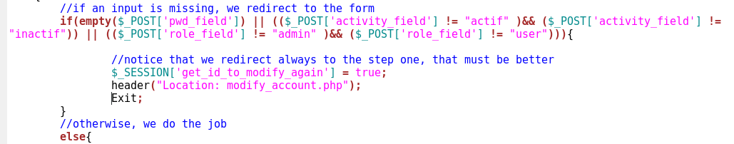

Si les champs ne sont pas remplis, il faut recommencer, aucun traitement ne doit être fait. Par conséquent, on quitte la page de traitement pour revenir à celle du formulaire. Comme chaque page est sécurisée et que l’on vérifie la provenance pour autoriser l’accès, il a fallu aussi créer des conditions d’autorisations supplémentaires. En effet, la première implémentation de ce projet ne permettant que d’accéder à la page de formulaire si on appuie sur le bouton d’action concerné, il a fallu autoriser aussi l’accès du formulaire depuis la page de traitement dans un possible cas de retour pour cause de saisies non valides. Avant, la vérification se faisait sur la page du formulaire (pas sécure mais plus rapide à implémenter) grâce à ces attributs de formulaire comme « required », « readonly » etc…

Contre-mesure 2

Pour contrecarrer le problème du scénario 2, il a fallu enlever le champ « readonly » du login et le placer en tant que texte informatif. La réelle valeur de ce login transite entre les pages dans une variable de session qui est directement utilisée dans la requête SQL de modification du compte. Tout le processus est maintenant côté serveur. Ceci empêche le client d’interférer.

Contre-mesure 3

Dans le scénario 3, nous ne pouvons pas enlever le champ « value » car il est nécessaire. Il contient la valeur qui va être envoyée si le bouton est cliqué. La seule chose, qui est possible de faire, consiste à vérifier côté serveur que la valeur envoyée n’a pas été altérée entre deux. Nous pouvons faire cela car nous connaissons le champ des valeurs possibles que notre application accepte. Ceci se fait simplement de la sorte :

Si les valeurs ne sont pas valides, on fait la même chose que pour la contre-mesure 1 : on retourne au formulaire.

Contre-mesure 4

Sécurité supplémentaire lors de la modification d’un compte : l’admin doit savoir et réécrire le mot de passe du compte à modifier (modifier ça dans le code !). Par contre, pas trouvé le moyen de masquer les caractères sans afficher la valeur par défaut « admin ». Donc on a laissé en clair. Il parait en plus que ça affiche pas admin chez tout le monde mais sur la vm centOS oui. Donc pour éviter tout ambiguité d’utilisation et modifier sans le vouloir le mot de passe à admin.

Conclusion

Texte

